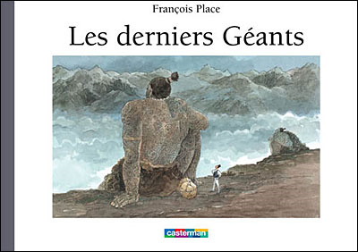
LES DERNIERS GEANTS
Fiche de lecture n°4
Page 23 à la page 28

1- Archibald découvre de magnifiques papillons. Complète celui-ci de façon symétrique. Colorie-le.

2- Réponds à ces questions en faisant des phrases.
a) Que collectionnait Archibald ?
______________________________________________________________
b) Pourquoi tout le monde redoute la tribu Wa ?
______________________________________________________________
c) Pourquoi a-t-il été épargné par la tribu Wa ?
______________________________________________________________
d) A quel animal sont comparés les Wa pour leur rapidité ?
______________________________________________________________

3- Souligne tous les verbes à l'infinitif dans cet extrait.

" Rebrousser chemin, c'était courir au-devant d'une mort certaine. Les Wa rôdaient toujours dans les parages. Ajouter à leur macabre collection ma tête coiffée d'un haut-de-forme n'aurait sûrement pas été pour leur déplaire. Je résolus donc de la garder le plus longtemps possible sur mes épaules et de marcher vers le nord. "

4- Le paysage est décrit dans la page 28. Recopie tous les mots qui appartiennent au champ lexical du paysage. Puis dessine le paysage en légendant avec les mots du texte.

___________________
___________________
___________________
___________________
___________________
___________________
___________________
___________________

